Учет Бюджетных обязательств

Перед заполнением сведений о контракте в ЕИС необходимо заполнить сведение о БО в АС «Бюджет», АС «УРМ» Учреждение заполняет сведения о контракте на своем удаленном рабочем месте (РМ «Учет договоров» интерфейс «Муниципальные контракты»).
В заголовочной части контракта указываются следующие основные данные:
- номер и дата контракта;
- тип документа 0.00.0
- содержание контракта;
- срок исполнения контракта;
- основные реквизиты заказчика (выбираются из справочника лицевых счетов, причем лицевой счет указывать с «0» в конце);
- основные реквизиты исполнителя по контракту (выбираются из справочника организаций);
- суммы по контракту (сумма контракта общая и на текущий финансовый год, оплаченная сумма в предыдущие периоды (для многолетних контрактов);
- мероприятие заполнить только в том случае, если это объекты строительства (например, жилой дом, детский сад и т.д.; коды с 90.00.00);
- идентификационный код закупки (ИКЗ);
- условия поставки (при необходимости);
В детализации на закладке «График выплат» указываются:
    - тип обязательства – «обычное» (поле недоступно для редактирования, заполнится автоматически);
    - лицевой счет (не должен быть с нулем на конце);
    - бюджетная классификация;
    - поле «Сумма обязательства на первый год» – ставится автоматически при заполнении поля «График оплаты первого года»;
    - график оплаты первого года - сумма обязательства ставиться в 1 квартал,
    - суммы второго и третьего годов заполняются при необходимости;
    - операция - 043.01 «ДФ Отражение сумм принятых бюджетных обязательств».
Сумма обязательств на первый год по всем строкам детализации должно совпадать с суммой на год заголовка контракта.
Введенные данные фиксируются кнопкой  Галочка и сохраняются изменения с помощью меню желтого кристалла Кристалл действие Сохранить изменения.
  - При необходимости формирования бумажного документа нажимается кнопка «Документ» и выбирается форма «Сведения о БО…».
  - Сформированный контракт переводится в состояние «На рассмотрение ФО», нажимая на кнопку Передать на рассмотрение ФО. При переводе состояния контракт автоматически проходит логический контроль на корректность заполнения полей и контролируется системой на непревышение сумм бюджетных обязательств по данному контракту неиспользованного остатка лимита бюджетных обязательств по данному лицевому счету в разрезе бюджетной классификации. В случае, если контракт не проходит контроль, то состояние контракта не изменяется, а в поле «Результат бюджетного контроля» указана причина, по которой контракт не проходит контроль. Необходимо устранить причину ошибки и попытаться снова перевести в состояние «На рассмотрение ФО». При необходимости документ можно вернуть в предыдущее состояние, нажав на соответствующую кнопку.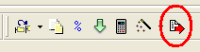. Возврат возможен только для неотосланных документов.
При успешном переводе в состояние «На рассмотрении ФО», контракт отправляется в базу данных АС «Бюджет» (выбираются необходимые документы с помощью указателя мыши при нажатой клавише Ctrl и нажимается кнопку Отослать).
 Однажды отосланные контракты удалить нельзя.
  - Дальнейшая работа с контрактом осуществляется в АС «Бюджет».
  - ФО рассматривает поступивший контракт и проверяет бюджетные обязательства по данному контракту на соответствие лимитам бюджетных обязательств (автоматический предупреждающий контроль). В результате рассмотрения документов ФО может:
- Отправить контракт на доработку муниципальному заказчику, в случае, если он не согласен только с некоторыми позициями контракта. В этом случае ФО переводит контракт в состояние «На доработке от ФО», нажимая на кнопку перехода На доработку, обязательно заполняя поле «Результаты рассмотрения».
- Принять контракт (соответственно, принять бюджетные обязательства по данному контракту). Суммы бюджетных обязательств резервируется из суммы ЛБО.
Для принятия контракта он переводится в состояние «Утвержден» при нажатии на кнопку Утвердить. При этом документ подписывается ЭЦП. После принятия документа, возможно осуществлять оплату (см. Оплата по контрактам и договорам.);
- Отклонить контракт, в случае, если при проверке не пройден контроль. В этом случае ФО переводит контракт в состояние «Отклонен ФО», нажимая на кнопку перехода Отклонить, обязательно указывая причину отклонения.
  - Заказчик, муниципальный контракт которого был отправлен ФО на доработку, после соответствующих доработок, производит повторную отправку в ФО: переводит документ в состояние «На рассмотрение ФО», нажимая на кнопку Передать на рассмотрение ФО, выбирает необходимые документы с помощью указателя мыши при нажатой клавише Ctrl и нажимает кнопку Отослать. (Дополнительно см. Доработка контракта / уточнения контракта.)
  - При изменении первоначальных условий контракта производится его уточнение. Для внесения изменений в ранее утвержденные контракты пользователями АС УРМ могут быть сформированы документы – уточнения (дополнительные соглашения) к соответствующим контрактам. Схема визирования для документов – уточнений полностью аналогична схеме прохождения контрактов. (Дополнительно см. Формирование уточнения контракта.)
  - В том случае, когда контракт многолетний, то он подлежит переносу на следующий год с расчетом общей суммы оплаченных обязательств за прошлые годы.

Доработка контракта / уточнения контракта.
Доработке подлежат документы, находящиеся в состоянии «На доработке от ФО», «Уточнение на доработке от ФО».
Общий порядок работы следующий: сначала необходимо доработать контракт, затем отправить его на повторное рассмотрение ФО.
В состоянии «На доработке от ФО», «Уточнение на доработке от ФО» можно исправить поля заголовка контракта, поля детализации «График выплат». Кроме того, в состоянии «Уточнение на доработке от ФО» при необходимости исправить бюджетную классификацию, необходимо в существующей строке бюджетного обязательства в полях сумм поставить 0, и добавить новую строку, в которой заполнить уточненную классификацию и суммы.

Для того чтобы доработать контракт (уточнение контракта) необходимо сделать следующее:
- Перейти на интерфейс «Контракты». Нажать на кнопку Выполнить. После этого будут отображены контракты.
- Выбрать контракт / уточнение контракта, который необходимо доработать. Причина доработки контракта указана в поле «Результаты рассмотрения».
- Исправить данные в заголовке, зафиксировать изменения с помощью кнопки Галочка и сохранить изменения с помощью меню желтого кристалла Кристалл действие Сохранить изменения.
- Перейти в детализацию контракта / уточнения контракта с помощью кнопки Детализация.
- Исправить данные в детализациях документа, зафиксировать изменения с помощью кнопки Галочка и сохранить изменения с помощью меню желтого кристалла Кристалл действие Сохранить изменения.
- После того, как данные в детализации будут изменены, вернуться в заголовок документа. Для этого нажать на кнопку Заголовок.
- Выполнить логические контроли контракта. Для этого воспользоваться кнопкой Предварительный контроль.
Если контракт находится в состоянии «На доработке от ФО» / «Уточнение на доработке от ФО», следует отправить контракт / уточнение контракта на повторное рассмотрение ФО, для этого нажмите на кнопку , расположенную на панели состояний: .
В том случае, если состояние контракта не изменяется, а в поле «Результат бюджетного контроля» указана причина, по которой контракт не проходит контроль. Необходимо устранить причину ошибки и попытаться снова перевести в состояние «На рассмотрении ФО». При успешном переводе контракта в требуемое состояние, контракт отправляется в базу данных АС «Бюджет» (выбираются необходимые документы с помощью указателя мыши при нажатой клавише Ctrl и нажимается кнопку Отослать.

Формирование уточнения БО.
Уточнения можно формировать только к тем контрактам, которые являются последней утвержденной версией в цепочке, т.е. у этих документов не должно быть уточнений. Формирование уточнения к контракту происходит на интерфейсе «Контракты» РМ «Учет договоров».
Уточнение к контракту формируется следующим образом:
- Выберите интерфейс ввода «Контракты». Нажмите кнопку Выполнить.
- Выберите контракт или последнее утвержденное уточнение к контракту, к которому необходимо сформировать уточнение.
- Для формирования уточнения предназначена кнопка , расположенная на панели операций 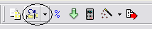. При нажатии на эту кнопку будет сформировано уточнение к контракту. Нажмите кнопку Выполнить. В поле состояние документа будет «Уточнение создано»
- В сформированном документе (уточнении контракта) внесите изменения в заголовке документа. Зафиксируйте изменения данных по кнопке навигатора Галочка и сохраните изменения с помощью меню желтого кристалла Кристалл действие Сохранить изменения.
- Перейдите в детализацию уточнения к контракту с помощью кнопки Детализация. Исправьте данные в детализации документа и сохраните изменения.
Для того, чтобы изменить бюджетную классификацию в графике выплат контракта, необходимо в существующей строке суммы графика оплаты поставить ноль; добавить новую строку, заполнить поля классификации новыми значениями, проставить суммы графика (сумма обязательства заполниться автоматически сложением квартальных сумм). Сохраните изменения с помощью меню желтого кристалла Кристалл действие Сохранить изменения.
- После того, как данные в детализации будут изменены, вернитесь в заголовок документа. Для этого нажмите на кнопку Заголовок.
- Далее над уточнением к контракту надо выполнить логические контроли, для этого воспользуйтесь кнопкой Предварительный контроль.
- Далее переведите уточнение к контракту в состояние «Уточнение на рассмотрение ФО», для этого нажмите на кнопку , расположенную на панели состояний:
После этого выделите ваше уточнение (с помощью указателя мыши или стрелок клавиатуры при нажатой клавише Ctrl) и нажмите на кнопку Отправить. После этого уточнение к контракту будет отправлено в АС «Бюджет».
- При необходимости формирования бумажного документа нажимается кнопка «Документ» и выбирается форма «Сведения об изменении БО…».

Оплата по бюджетным обязательствам.
Для осуществления оплаты по бюджетным обязательствам формируются платежные поручения на интерфейсе «Платежные поручения» РМ «Документы».
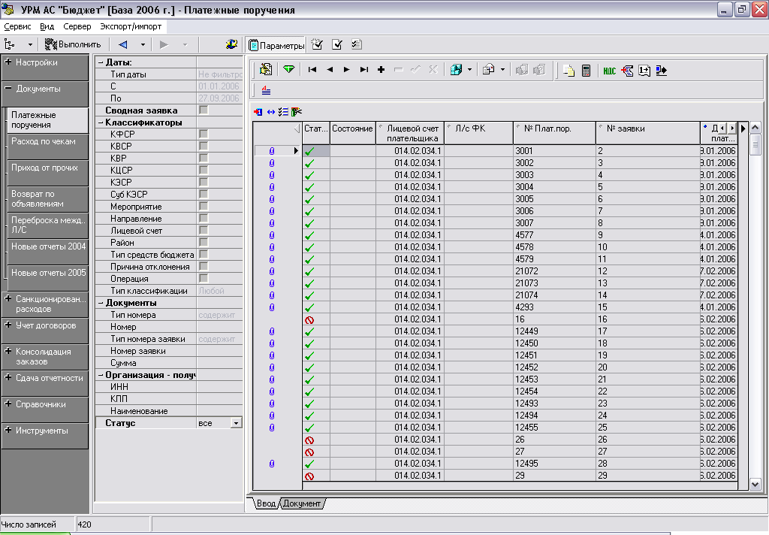

Порядок формирования платежных поручений по договору идентичен порядку формирования платежек без БО, но имеется ряд отличий:
В детализации платежного поручения имеется поле «Номер бюджетного обязательства»: 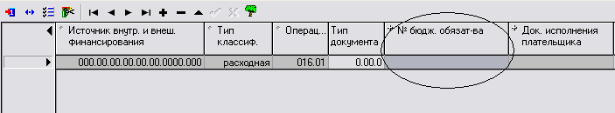. При двойном щелчке мышки в данном поле появится справочник бюджетных обязательств.
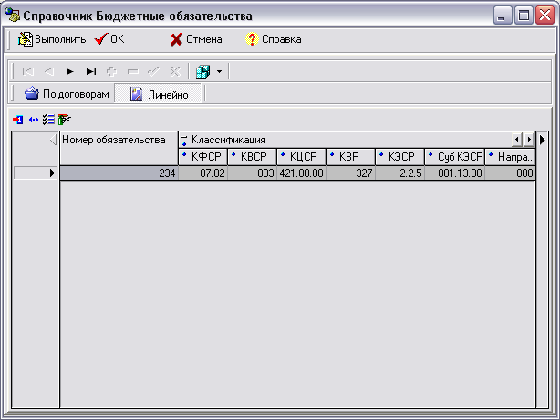
В справочник попадают данные по бюджетным обязательствам, которые заключены на указанный в заголовке лицевой счет плательщика и указанную классификацию.
Необходимо выбрать нужное бюджетное обязательство (по которому производится оплата) и нажать на кнопку .

После того, как вы выбрали в справочнике бюджетное обязательство, информация об этом обязательстве отобразится в поле «Номер бюджетного обязательства» в детализации платежного поручения 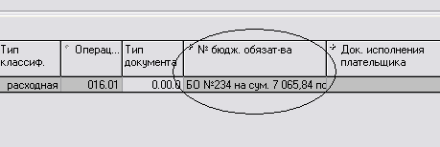.
Далее платежное поручение необходимо дополнительно проконтролировать (в дополнение к основным контролям). Для контроля предназначена кнопка Предварительный контроль. Выполните контроль платежных поручений по бюджетным обязательствам, логический контроль по договору.
После этого выделите платежный документ (с помощью указателя мыши или стрелок клавиатуры при нажатой клавише Ctrl) и нажмите на кнопку Отправить.

